BRONŞEKTAZİ

DERS NOTU

Tanım

Bronşektazi kelime olarak Yunanca kökenlidir; Bronkia (bronchial), Ek(out), Tasis (stretching) kelimelerinden türemiştir.
Kartilaj içeren, orta büyüklükteki bronşlarda duvar kalınlaşması ile beraber görülen geri dönüşümsüz bronşiyal dilatasyonlarla karekterize kronik hava yolu hastalığıdır. Bronş duvarında kronik inflamasyon ve destrüksiyon vardır.
Klinik olarak , öksürük , balgam çıkarma ve /veya tekrarlayan enfeksiyonlar ile karektarize,
toraks tomografisinde kalıcı bronşiyal dilatasyonların izlendiği solunum yolu hastalığıdır.
Kısaca tarihçesinden bahsedecek olursak; 1819 yılında, hastalık Rene-Theophile-Hyacinthe Laennec tarafından ilk kez bildirilmiştir, 1922 yılında Sicard ve Forestier tarafından hastalık bronkografik olarak gösterilmiştir. 1950 yılında Lynne Reid tarafından günümüzde de kullanılan sınıflama bildirilmişitr (Buna göre bronşektazi ; Silendirik, Variköz, Sakküler olarak sınıflandırılır). 1982 yılında ilk kez Naidich tarafından bronşektazi bilgisayarlı tomografi ile gösterilmiştir.

Bronşektazinin gerçek sıklığı tam olarak bilinmemektedir. Prevelansı; 53- 566 / 100000 dir. Prevelansı yaşla ve kadın cinsiyeti ile artış gösterir.Gelişmekte olan ülkelerde önemli sorundur. Fakat yaygın aşılama programları, pnömoni tedavisinin daha etkin yapılabilmesi, tüberküloz sıklığındaki azalmalar nedeni azaldığı da bildirilmiştir. Ülkemizde sıklığı net olarak bilinmemektedir. Maalesef halen önemli bir mortalite ve morbidite nedenidir. Mortalite sıklığı: 1437 / 100000’ dir. Atak sonrası mortalite riski her yıl %30 daha artar ( öz. beraberinde KOAH’ı olan hastalarda)

Etyoloji

Olguların yaklaşık %50 sinde altta yatan neden tespit edilmektedir (%26 -%74), en sık neden post-enfeksiyonsiyözdür (% 32). Post enfektif bronşektazi ;
*Kızamık, Boğmaca, RSV gibi çocukluk çağı
*Adeno virus (tip 7), Herpes simpleks, İnfluenza
*Staf. Aureus, Klebsiella spp., Tüberküloz, Mycoplasma Pn.
*Aspergillus spp. enfeksiyonları sonrası sık görülür.
Avrupa solunum derneği’nin (ERS) 2017 uzlaşı raporunun önerine göre;
*Yeni tanı bronşektazi olgularında etyolojik tarama işlemleri belirli sınırlar içinde yapılmalıdır. Bu tetkikler şunlardır;
    - Kan sayımı
    - Serum IG ( IgG, IgA ve IgM)
    - ABPA için ileri tetkik ( total IgE, spesifik IgG ve IgE, deri testi (aspergillusa spasifik)
    - Bakteriyal enfeksiyonu takip amaçlı balgam kültürü
Klinik bulguların varlığına göre diğer etyolojik tarama işlemlerinin yapılması önerilmektedir.

Fizyopatoloji
Bronş duvarının hasarlanması, bronş lümen obstrüksiyonu, gelişen fibrozis nedeniyle çekintiler en önemli fizyopatolojik bulgulardır. Peter Cole ‘ün ortaya attığı “Kısır döngü hipotezi” halen kabul gören bir teoridir; enfeksiyon sonrası gelişen inflamasyon ortama bol miktarda Sitokinlerin, Proteazların, Oksijen radikallerinin salınmasına neden olur. Bunun sonucunda da mukosilier klirensde bozulma, mukus sekresyonunda artış, bronş duvar hasarı (kas ve elastik doku) gelişir.
Bronşektazide inflamasyon, nötrofiliktir ve persistan bakteriyel enfeksiyona bağlıdır. Aşırı nötrofilik inflamasyon ; sık ataklar ve fonksiyonel kayıplar (havayolu elastin kayıpları) ile birliktedir. T hücreli hücresel immünitenin de bronşektazi fizyopatolojisinde rolü olduğu bilinmektedir

Anatomapatolojik olarak 3 tip bronşektazi vardır (Reid klasifikasyonu); Silendirik (tübüler), Variköz, Sakküler (kistik). Kistik bronşektazi en ileri form olarak bilinmektedir.

Klinik Bulgular
Bronşektazi olguları asemptomatik olabildiği gibi, semptomatik de olabilirler. Bu durum bronşektazinin yaygınlığı ve lokalizasyonu ile ilgilidir. Genellikle en sık görülen semptomlar;
*Kronik öksürük ve balgam çıkarma (%90) (%12-20 intermitan, %5-8 nonprodüktif )
*Nefes darlığı (%72-83)
*Hemoptizi (%45-50)
*Göğüs ağrısı, nonplöretik (%31) ‘dir.
Bronşektazide atak; Bir veya daha fazla semptomda değişme veya yeni semptomların ortaya çıkması olarak tanımlanır. Şu semptomlardan minumum 4 tanesinin gözlenmesi tanıda değerlidir; Öksürük balgam çıkarmada artış olması, dispnede artış olması, ateş yüksekliği (>38 C), wheezing, halsizlik , aktivitede azalma, solunum fonksiyonlarında azalma, radyolojik olarak enfeksiyon bulguları

Bronşektazide atak, tedavinin yönlendirilmesinde en büyük belirleyicidir ve önemli bir sorundur. Artmış havayolu ve sistemik inflamasyon ve havayolu hasarı ile birliktedir. Şiddetli ve sık ataklar, yaşam kalitesinde bozulma, fonksiyon kayıpları ve mortalite ile ilişkilidir.
Genel olarak bronşektazilerin %50’sinde yılda 2 veya daha fazla atak gözlenir, üçte biri yatış endikasyonu alır.

Fizik muayene bulguları şu şekildedir;
*Raller, özellikle bazallerde (%70) duyulur
*Ronküsler, ekspiryum uzunluğuyla beraberdir
*Wheezing (%34)
*Çomak parmak (%3-6)
*Hipoksemi, solunum yetmezliği gelişebilir, bulguları gözlenir
*Kor pulmonale kliniği gelişebilir.

Tanı
PA akciğer grafisi; Tanıda özgül ve duyarlı değil , evre belirlemede güvenilir değildir.
*Tübüler bronşektazi; retiküler gölge koyulukları, tren rayı görünümü, mukoid tıkaç varsa santral yoğunluk artışı görülür
*Kistik bronşektazi; kistik (hava-sıvı seviyesi, havalı), bal peteği görünümü, konsolide alanlar gözlenir
YRBT; 10 mm aralık, 1,5 mm kolimasyon çekilen tomografinin tanıda değeri büyüktür, %96-98 oranında Duyarlık, %93-99 oaranında Özgüllüğe sahiptir
Çok kesitli BT veya Multidedektör BT ‘ler günümüzde altın standart olarak kabul edilmektedir; Bronş iç çapının komşu arterden daha geniş olması, distale doğru incelme görülmemesi, periferde 1 cm alanda bronş görülmesi majör kriterlerdir. Mukus tıkaçlar; nodüler patern olarak, tomurcuklu dal paterni, bronş duvar kalınlaşması, fibrozise bağlı hacim kaybı görülmesi de tanıyı destekler.
Bronkografi
1922’de Sicard ve Forestier tarafından geliştirilmiştir. Lipiodol kullanılır, fakat teknik olarak işlemin invaziv olması, öncesi ve sonrası postrural drenaj gerektirmesi ve allerjik reaksiyonların görülmesi nedeni ile günümüzde kullanılmamaktadır.
Mikrobiyolojik tetkikler
Bütün hastalardan örnek alınmalı; H. İnfluenza, P. Aeroginosa, S. Pnömonia, S. Aureus, M. Cataralis, Enterobacteria, kliniğe göre de , Tüberküloz ve NTM, Aspergillus yönünden incelenmelidir.
Stabil hastada balgam pürülansı ile kolonizasyon ilişkilidir. Bronşiyal kolonizasyon %64 oranında gözlenir (%29-70 H. İnfluenza, %12-31 P. Aeruginosa , %12 S. Pneumonia ). Kistik bronşektazi, FEV1 <%80, 14 yaş altı tanılı hastalarda kolonizasyon risk çok fazladır.
P. Aeruginosa infeksiyonu; Mortalite riskinde 2-3 kat artışa neden olur , hastanede yatış riskinde 7 kat artış gözlenir, her yıl her hastada ek bir atak sıklığına neden olur.

Solunum fonksiyon testleri
Spesifik ventilatuvar bozukluk paterni gösterilememiştir. Restriktif zeminde obstrüksiyon varlığı en sık bulgudur. Obstrüksiyon %50 olguda tanımlanmaktadır. Bunun nedeni ise şunlardır; Ekspirasyonda havayollarındaki kapanmaya eğilim, Mukus retansiyonu, Bronşiyal mukozal ödem ve kalınlaşma, küçük havayolu hastalığı, amfizem olmasıdır.

Tedavi
Tedavinin temel hedefleri şöyledir; Atakların azaltılması, semptomların azaltılması, yaşam kalitesinin artırılması, hastalık progresyonun engellenmesidir. Erken tanı, erken ve agresif yapılan tedavi progresyonu ve fonksiyon kayıplarını önler.
Tedaviye yön veren temel hedefler; Akut ve kronik havayolu enfeksiyonlarının tedavisi ve engellenmesi ( önlenmesi), mukosilier klerensin iyileştirilmesi, yapısal hasarın önlenmesidir

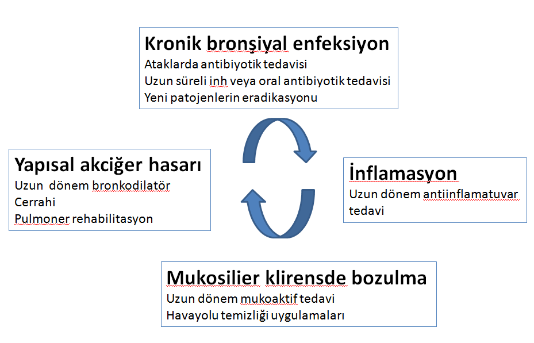

Bronşektazide temel tedavi yaklaşımları 2 ana grupta toplanır;
1) Spesifik tedaviler; Örneğin immünglobulin eksikliği varsa replasman tedavisi gibi.
2) Genel tedavi yaklaşımları;
  - Eğitim
  - Koruyucu tedavi yaklaşımları
  - Enfeksiyonun tedavisi
  - Sekresyonların drenajının sağlanması
  - Havayolu obstrüksiyonunun tedavisi
  - Cerrahi tedavi yaklaşımları
  - Pulmoner Rehabilitasyondur.

Koruyucu tedavi; enfeksiyon ataklarını önlemek hedefli olarak aşılamam önrilmektedir.
1-İnfluenza yönünden; Rutin aşılama için yapılmış randomize bir çalışma halen yok, fakat
65 yaş üstü kronik hastalıklarda kullanım önerilmektedir
2-Pnömokok yönünden; Pnomokok ve influenza yönünden aşılanan grupta sadece influenza yönünden aşılanan gruba göre daha az atak var (%6.95) (Cochrane rev.)

Antibiyotikler; Temel tedavilerden biridir, Genellikle geniş spekturumlu ve 14 günlük uygulanım önerilmektedir. Kültür sonucu ile tedavinin düzenlenmesi önerilir

P. Aeruginosa yeni izolasyonlarında eradikasyon tedavisi önerilmektedir; oral fluokinolon ve/veya IV atb ( beta laktam + aminoglikozid) ve/veya inhaler antibiyotik (kolistin/tobramisin/gentamisin), Total süre 3 aydır.

Uzamış antibiyotik uygulanımı ( ≥ 3 ay); Yılda 3 ve daha fazla atak geçiren hastalarda uzamış antibitotik tedavisi önerilmektedir. Kronik P. Aeriginosa enf. olan bronşektaziler için inhaler antibiyotik, inhaler. Atb tedavisinin kontrendike olduğu ve ya tolere edemediği durumlarda, makrolidler kullanılabilir.
Çok sık atak tanımlayan kronik P. Aeriginosa enf. olan bronşektazilerde inh. atb ve makrolidler birlikte verilemsi önerilir.
Kronik P. Aeriginosa enf. olmayan başka etkenlerin gözlendiği bronşektazilerde ise; hastanın durumuna göre makrolidlerin (tolere edemediği durumlarda diğer oral atb. ler) uzun süreli verilebileceği bildirilmiştir.

Mukolitikler; Viskositeyi azaltır, ekspektorasyonu kolaylaştırır; Steril su , salin ve hipertonik salin solüsyonu,karbosistein, bromkesin, mannitol, N- asetil sistein verilir.
Uzamış mukoaktif ajan uygulanımı (≥ 3 ay); espektorasyonda zorlanan, yaşam kalitesi azalmış hastalarda, havayolu standart temizleme yöntemlerinin yetersiz kaldığı durumlarda verilmesi önerilmektedir

Bronkodilatörler ; Bronkodilatör ilaçlar bronşektazide rutin olarak önerilmemektedir; nefes darlığı olan hastalara verilmesi uygundur (Β2 agonist ve antikolinerjikler)

Antiinflamatuvarlar; Kortikosteroidler: ERS 2017 raporunda önerilmemektedir

Pulmoner rehabilitasyon; Havayolu temizliği uygulamaları ve/veya pulmoner rehabilitasyon aşamalrından oluşur.
*Kronik prodüktif öksürük şikayeti olan ve espektorasyonda zorlanan hastalarda bir fizyoterapist eşliğinde günde bir veya iki kez havayolu temizleme teknikleri önerilir (postural drenaj, solunum egzersizleri;yavaş ve zorlu, aletli teknikler;PEP)
*Egzersiz kapasitesi belirgin bozulmuş hastalarda pulmoner rehabilitasyon programları ile düzenli egzersiz önerilir (Aerobik training, germe egzersizleri, solunum kaslarına yönelik kas eğitimleri gibi)

Cerrahi tedavi; Genellikle önerilen bir yaklaşım değildir. Fakat lokalize kistik bronşektazi (Non perfüze), medikal ve konservatif tedavinin yetersiz olduğu, tekrarlayan akciğer enfeksiyonlarının olduğu, şiddetli hemoptizisi olan, persistan akciğer absesi olan hastalarda tartışılan bir tedavi seçeneğidir. Lobektomi tercih edilen operasyon şeklidir.

Akciğer transplantasyonu; FEV1<%30, yılda 3 den fazla atak varsa, rekürren pnömotoraks,
tekrarlayan hemoptizi varsa, PaO2<55 mmHg, PaCO2>45mmHg, hızlı SFT kayıpları varsa transplantasyon endiaksyonu vardır. Özellikle genç hastalarda, uygun şartlarda ve imkanlar çerçevesinde önerilmektedir.

ÖNERİLEN KAYNAKLAR:
Basılı Kaynaklar:
1. Göğüs Hastalıkları. Poyraz Tıbbi Yay. Ankara 2009 Sayfa: 313-318
2.Temel akciğer sağlığı ve hastalıkları (Ed: Orhan Arseven). Nobel Tıp Kit. İstanbul 2011 Sayfa:147-150
3. Polverino E, Goeminne PC, McDonnel MJ et al. ERS guidlines for the management of adult bronchiectasis. Eur Respir J 2017;50:1-23

Elektronik Kaynaklar:
1. https://www.brit-thoracic.org.uk/document-library/clinical-information/bronchiectasis/bts-guideline-for-non-cf-bronchiectasis/

Diğer Kaynaklar:

Dersle ilgili kısa sınav soruları ve/veya doğru-yanlış soruları
1-Aşağıdakilerden hangisi bronşektazinin Reid sınıflaması içinde yer almaz?
a-Sakküler
b-Tübüler
c-Kistik
d-Variköz
e-Destrüktif

2- Bronşektazili hastaların takibinde aşılamanın anlamlı bir katkısı gözlenmemiştir (D/Y)

